2022年盘锦市初中学业水平考试
生物学试卷
（本试卷共22道题满分40分生物学与地理考试时间共90分钟）
注意：所有试题必须在答题卡上作答，在本试卷上作答无效
一、选择题（本题包括16小题，每小题1分，共16分。每小题只有一个正确选项）
1. “草长莺飞”，与草的细胞结构相比，莺的细胞不具有（ ）
A. 细胞核 B. 细胞质 C. 细胞壁 D. 细胞膜
【答案】C
【解析】
【分析】植物细胞与动物细胞：
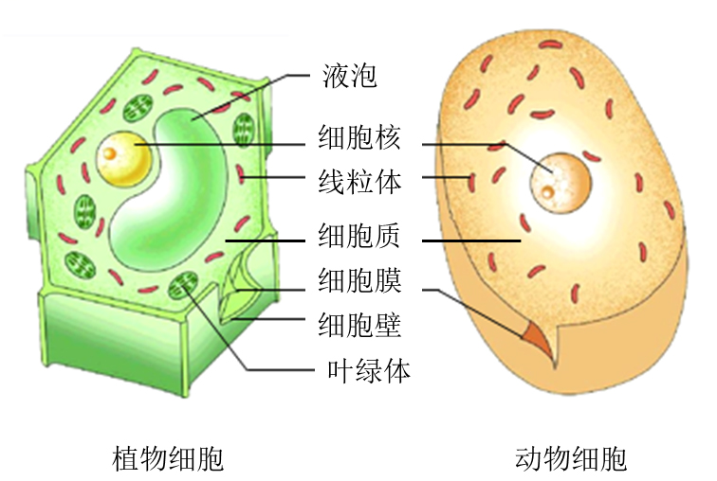
【详解】植物细胞具有：细胞壁、细胞膜、细胞质、细胞核、线粒体、液泡，绿色植物细胞还有叶绿体。动物细胞基本结构包括：细胞膜、细胞核、细胞质和线粒体。所以，“草长莺飞”，与草的细胞结构相比，莺的细胞不具有细胞壁。
故选C。
2. 下列属于种子植物的是（ ）
A. 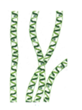水绵 B. 葫芦藓
C. 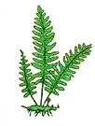肾蕨 D. 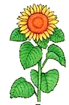向日葵
【答案】D
【解析】
【分析】藻类植物、苔藓植物、蕨类植物都不结种子，用孢子繁殖后代，属于孢子植物，它们都不能产生种子；被子植物和裸子植物都结种子，用种子繁殖后代，属于种子植物。
【详解】A．水绵属于藻类植物，用孢子来繁殖后代，属于孢子植物，A错误。
B．葫芦藓属于苔藓植物，用孢子来繁殖后代，属于孢子植物，B错误。
C．肾蕨属于蕨类植物，用孢子来繁殖后代，属于孢子植物，C错误。
D．向日葵用种子来繁殖后代，属于种子植物中的被子植物，D正确。
故选D。
3. 我国幅员辽阔，有浩瀚的海洋、纵横交织的河流、茂密的森林和一望无际的草原等，这体现了生物多样性中的（ ）
A. 生态系统多样性 B. 生物种类多样性
C. 基因多样性 D. 生物数量多样性
【答案】A
【解析】
【分析】1．生物多样性内涵通常包括三个方面，即生物种类（物种）的多样性、基因（遗传）的多样性和生态系统的多样性。
2．在一定的空间范围内，生物与环境所形成的统一的整体叫生态系统。一个完整的生态系统包括非生物部分和生物部分，非生物部分包括阳光、空气、水、温度等，生物部分由生产者（主要是植物）、消费者（主要是动物）和分解者（腐生的细菌、真菌）组成。一片森林，一块农田，一片草原生态系统，一个湖泊，一条河流等都可以看成一个个生态系统。
【详解】①生物种类（物种）的多样性是指一定区域内生物种类的丰富性，如我国已知鸟类就有1244种之多，被子植物有3000种；②基因（遗传）的多样性是指物种的种内个体或种群间的基因变化，不同物种之间基因组成差别很大，同种生物之间的基因也有差别，每个物种都是一个独特的基因库，基因的多样性决定了生物种类的多样性；③生物种类的多样性组成了不同的生态系统，生态系统的多样性是指生物群落及其生态过程的多样性，以及生态系统的环境差异、生态过程变化的多样性等。所以，题干所述体现了生物多样性中的生态系统多样性。
故选A。
4. “民以食为天”，为了安全健康的饮食，下列做法正确的是（ ）
①不吃过期食品 ②多吃水果蔬菜 ③用饮料代替水 ④购买检疫合格的猪肉
A. ①②③ B. ①②④ C. ①③④ D. ②③④
【答案】B
【解析】
【分析】合理膳食指的是由食物中摄取的各种营养素与身体对这些营养素的需要达到平衡，既不缺乏，也不过多。根据平衡膳食宝塔，均衡的摄取五类食物。合理营养还包括合理的用膳制度和合理的烹调方法，烹调时要注意低盐、低脂肪，并少放味精等。每天要一日三餐，定时定量，不挑食，不偏食，早餐吃好，中午吃饱，晚上吃少。每天摄入的总能量中，早、中、晚三餐比例为3：4：3。
【详解】①过期食品有可能已经变质，不能吃，①符合题意，②水果蔬菜中含有大量微生物，多吃水果、蔬菜，营养合理，②符合题意，③果汁、饮料中许多添加剂，有的对人体无益反而有害，所以不能用喝果汁、可乐等饮料来代替饮水，③不符合题意，④买肉制品的时候一定要注意有没有经过检疫，没有经过检疫的猪肉可能含有寄生虫、病毒等，所以要购买检疫合格的猪肉，④符合题意。做到安全健康的饮食是①②④。
故选B。
5. 下列疾病与常见病因对应不相符的是（ ）
A. 佝偻病——缺含钙无机盐 B. 坏血病——缺乏维生素A
C. 侏儒症——缺乏生长激素 D. 地方性甲状腺肿——缺碘
【答案】B
【解析】
【分析】1．维生素A能促进人体正常发育，增强抵抗力，维持人的正常视觉，缺乏维生素A时引起夜盲症、皮肤干燥、干眼症，可通过食用肝脏、鱼肝油来补充维生素A。虽然植物性食物中不含维生素A，但蔬菜和水果中所含的胡萝卜素可以在人体内转化成维生素A。
2．激素是由内分泌腺的腺细胞所分泌的、对人体有特殊作用的化学物质。它在血液中含量极少，但是对人体的新陈代谢、生长发育和生殖等生理活动，却起着重要的调节作用，激素分泌异常会引起人体患病。
【详解】A．钙是骨骼的重要组成成分，维生素D能促进钙的吸收和利用，二者缺乏都会导致儿童出现佝偻病，A正确。
B．维生素C维持正常的新陈代谢、维持骨肌肉和血液的正常生理作用，增长抵抗力，缺乏维生素C时患坏血症（牙龈出血）、抵抗力下降等，水果、新鲜蔬菜含有较多的维生素C，B错误。
C．侏儒症身材矮小，智力正常，是幼年时期垂体分泌生长激素不足导致的，C正确。
D．碘是合成甲状腺激素的重要原料，人体必须从外界获取一定量的碘。缺碘造成甲状腺激素分泌不足，从而引起甲状腺代偿性增生，导致地方性甲状腺肿（俗称大脖子病），D正确。
故选B
6. 为探究“绿豆种子萌发的环境条件”，某同学设计了如下实验，请预测3天后种子萌发数量最多的一组是（ ）
A. 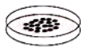25℃、干燥 B. 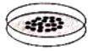0℃、水适量
C. 25℃、水适量 D. 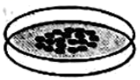25℃、种子浸没在水中
【答案】C
【解析】
【分析】种子萌发的环境条件为一定的水分、适宜的温度和充足的空气；自身条件是胚是完整的、胚是活的、种子不在休眠期以及胚发育所需的营养物质。
【详解】A缺少一定的水分，种子不萌发；B缺少适宜的温度，种子不萌发；C具有一定的水分、适宜的温度和充足的空气，满足种子萌发的条件，种子萌发；D缺少充足的空气，种子不萌发；因此，3天后种子萌发数量最多的一组是C。
故选C。
【点睛】解题的关键是熟记种子萌发的环境条件为一定的水分、适宜的温度和充足的空气。
7. 某学校为加强阳光体育运动，开设了羽毛球等课程。下列有关说法错误的是（ ）
A. 打羽毛球需要骨、关节和肌肉配合完成
B. 打羽毛球所需的能量来自于细胞的呼吸作用
C. 完成打羽毛球的动作需要神经系统和激素共同调节
D. 打羽毛球屈肘时，肱二头肌舒张，肱三头肌收缩
【答案】D
【解析】
【分析】人体完成一个运动都要有神经系统的调节，有骨、骨骼肌、关节的共同参与，多组肌肉的协调作用，才能完成。
【详解】A．人体完成一个运动都要有神经系统的调节，有骨、骨骼肌、关节的共同参与，多组肌肉的协调作用，才能完成，A正确。
B．完成这个动作需要消耗能量，各项生命活动所需要的能量来自ATP，而ATP中的能量来自细胞的呼吸作用，B正确。
C．人体的运动需要在神经系统的支配下由运动系统来完成，完成打羽毛球动作需要神经系统和激素的共同调节，C正确。
D．完成屈肘动作时，肱二头肌收缩，肱三头肌舒张，D错误。
故选D。
8. 下列有关细胞分裂和分化的叙述，错误的是（ ）
A. 细胞分裂形成的新细胞染色体数目加倍
B. 细胞分化可形成不同的组织
C. “藕断丝连”中的“丝”属于输导组织
D. 人体消化道上皮属于上皮组织
【答案】A
【解析】
【分析】细胞的分化是指分裂后的细胞，在形态，结构和功能上向着不同方向变化的过程。细胞的分化形成了不同的细胞群，每个细胞群都是由形态相似、结构和功能相同的细胞连合在一起形成的，这样的细胞群是组织，因此细胞分化的结果形成了组织。植物的组织主要有保护组织、营养组织、输导组织、分生组织、机械组织等，人体的基本组织有：上皮组织、肌肉组织、神经组织、结缔组织，它们各有一定的生理功能。
【详解】A．细胞核分裂时，染色体的变化是明显。染色体的数量在细胞分裂时已经加倍，在细胞分裂过程中，染色体分成完全相同的两份，分别进入两个新细胞中。也就是说，两个新细胞的染色体形态和数目相同，A错误。
B．细胞分化的结果是形成不同的组织，B正确。
C．“藕断丝连”中的“丝”属于输导组织，能运输营养物质，C正确。
D．人体消化道上皮属于上皮组织，D正确。
故选A。
9. 随着生活水平的提高，酸奶成为受欢迎的饮品。制作酸奶使用的生物技术是（ ）
A. 克隆技术 B. 转基因技术 C. 发酵技术 D. 杂交技术
【答案】C
【解析】
【分析】生物技术是指人们以现代生命科学为基础，结合其他科学的原理，采用先进的科学手段，按照预先的设计改造生物体或加工生物原料，为人类生产出所需产品或达到某种目的技术。常见的生物技术有植物的组织培养、克隆、转基因技术等。
【详解】A．克隆技术本身的含义是无性繁殖，即由同一个祖先的细胞分裂繁殖而形成的纯细胞系，该细胞系中每个细胞的基因彼此相同，A错误。
B．转基因技术就是把一个生物体的基因转移到另一个生物体DNA中的生物技术，B错误。
C．发酵技术在食品的制作中具有重要的意义，发酵技术是指利用微生物的发酵作用，运用一些技术手段控制发酵过程，大规模的生产发酵产品的技术。酸奶是以鲜牛奶为原料，加入乳酸菌发酵而成，牛奶经乳酸菌的发酵后使原有的乳糖变为乳酸，C正确。
D．利用基因在亲子代之间的传递，使基因重组，产生稳定的、可以遗传的、具有优良性状的新品种，属于杂交育种，D错误。
故选C。
10. 小李看到消防员从火场救出伤员的场景，感动得热泪盈眶。结合下图，分析有关这一反射的叙述，错误的是（ ）
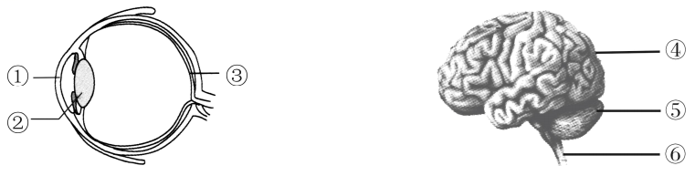
A. 看到此场景的感受器是③ B. 泪腺是此反射的效应器
C. 该反射属于简单反射 D. 该反射的神经中枢位于④的表面
【答案】C
【解析】
【分析】反射是指在神经系统的参与下，人体对内外环境刺激所作出的有规律性的反应。神经调节的基本方式是反射，反射活动的结构基础称为反射弧，包括感受器、传入神经、神经中枢、传出神经和效应器。反射必须通过反射弧来完成。
【详解】A．外界物体反射来的光线，经过角膜、房水，由瞳孔进入眼球内部，再经过晶状体和玻璃体的折射作用，在视网膜上能形成清晰的物像，物像刺激了视网膜上的感光细胞，这些感光细胞产生的神经冲动，沿着视神经传到大脑皮层的视觉中枢，就形成视觉，视网膜是感受器，A正确。
B．反射弧包括感受器、传入神经、神经中枢、传出神经和效应器，泪腺是效应器，B正确。
C．小李感动得热泪盈眶是人出生以后在生活过程中逐渐形成的后天性反射，属于复杂反射，C错误。
D．该反射的神经中枢在④大脑皮层，D正确。
故选C。
11. 下列是对部分动物类群特征的描述，其中对应正确的是（ ）
A. 爬行动物——用肺呼吸，体温恒定
B. 环节动物——身体由许多相似的体节组成
C. 扁形动物——身体背腹扁平，有口有肛门
D. 鸟类——胸肌发达，用气囊进行气体交换
【答案】B
【解析】
【分析】体温不因外界环境温度的变化而变化，始终保持相对稳定的动物，叫做恒温动物，如绝大多数鸟类和哺乳动物。鸟类和哺乳动物，它们的体表大都被毛（羽毛），循环路线有体循环和肺循环，体内有良好的产热和散热的结构，因此能维持正常稳定的体温。
【详解】A．爬行动物用肺呼吸，但体温不恒定，A错误。
B．环节动物的身体呈圆筒形，由许多彼此相似的体节组成；靠刚毛或疣足辅助运动。代表动物有：蚯蚓、水蛭、沙蚕等，B正确。
C．扁形动物的身体呈两侧对称；背腹扁平；有口无肛门。代表动物有：华枝睾吸虫、血吸虫、绦虫、涡虫等，C错误。
D．鸟类的气囊与肺相通，主要功能是储存空气，辅助呼吸，即吸入的空气两次通过肺，保证肺充分地进行气体交换，协助肺完成双重呼吸，为飞行提供充足的氧气。同时，气囊还有减轻身体比重和散发热量、调节体温、减轻器官间的摩擦等的作用。但气囊不能进行气体交换，D错误。
故选B。
12. 雪兔有随季节更替的“换装”行为，从进化角度分析，雪兔保护色形成的原因是（ ）
A. 定向变异的结果 B. 人工选择的结果
C. 基因突变的结果 D. 自然选择的结果
【答案】D
【解析】
【分析】1．动物的体色与周围环境的颜色相似，从而不易被敌害发现，利于其避敌和捕食，这种体色叫做保护色。
2．自然选择是自然界对生物的选择作用，是适者生存，不适者被淘汰。
3．人工选择：在生产和生活实践中，人们根据自己的需求和爱好不断选择和培育生物新品种的过程。例如：各色菊花、肉鸡的培育和信鸽。
【详解】动物适应栖息环境而具有的与环境色彩相似的体色，叫做保护色。具有保护色的动物不容易被其他动物发现，这对它躲避敌害或捕猎动物都是有利的。达尔文认为，这是动物在长期的生存斗争过程中经过自然选择的结果。所以，雪兔有随季节更替的“换装”行为，从进化角度分析，雪兔保护色形成的原因是自然选择的结果。
故选D。
13. 下列关于生物的生殖和发育的描述，正确的是（ ）
A. 只要环境条件适宜，鸟卵都能孵出雏鸟
B. 嫁接需要接穗和砧木的形成层紧密结合
C. 人体内精子和卵细胞结合的场所是子宫
D. 蝴蝶的发育方式与蝗虫相同，属于完全变态
【答案】B
【解析】
【分析】（1）家蚕的生殖和发育：经过“卵→幼虫→蛹→成虫”四个时期，这样的变态发育称为完全变态发育，蜜蜂、菜粉蝶、蝇、蚊、蚂蚁等的发育同家蚕。
（2）蝗虫的生殖和发育：经过“卵→若虫→成虫”三个时期，这样的变态发育称为不完全变态发育，蟋蟀、蝼蛄、螳螂、蜻蜓、蝉等的发育同蝗虫。
【详解】A．鸟卵要想孵化出小鸟必须具备的条件是：卵必须是受精卵；保证孵化时胚胎发育所需所需的温度、湿度和通风，A错误。
B．嫁接成功的关键是接穗和砧木的形成层紧密结合，以确保成活，因为形成层具有很强的分裂能力，能不断分裂产生新细胞，使得接穗和砧木长在一起，易于成活，B正确。
C．含精子的精液进入阴道后，精子缓慢地通过子宫，在输卵管内与卵细胞相遇，有一个精子进入卵细胞，与卵细胞相融合，形成受精卵，可见输卵管是受精的场所，C错误。
D．结合分析可知，蝴蝶的发育经过了“卵→幼虫→蛹→成虫”四个时期，这样的变态发育称为完全变态发育；蝗虫经过“卵→若虫→成虫”三个时期，这样的变态发育称为不完全变态发育，D错误。
故选B。
14. 下图是四种生物的结构示意图，有关叙述错误的是（ ）
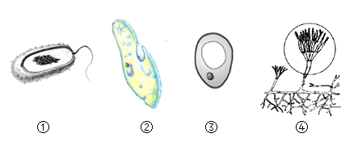
A. ①通过芽孢生殖，是原核生物 B. ③④都属于真菌
C. ①②③均属于单细胞生物 D. ①②③④均无叶绿体
【答案】A
【解析】
【分析】题图中：①细菌属于原核生物，②草履虫属于单细胞动物，③酵母菌属于单细胞真菌，④青霉菌属于多细胞真菌。
【详解】A．细菌通过分裂生殖。有些细菌在生长发育后期，个体缩小、细胞壁增厚，形成芽孢。芽孢是细菌的休眠体（不是生殖细胞），对不良环境有较强的抵抗能力，A错误。
B．真菌的基本结构有细胞壁、细胞膜、细胞质、细胞核，没有叶绿体。③酵母菌属于单细胞真菌，④青霉菌属于多细胞真菌，B正确。
C．结合分析可知，①细菌、②草履虫、③酵母菌都属于单细胞生物，C正确
D．叶绿体是光合作用的场所，结合题图可知，①②③④均无叶绿体，D正确。
故选A。
15. 健康是幸福生活的重要指标，下列做法有利于身心健康的是（ ）
A. 遇到挫折不与人交流 B. 熬夜学习，晚睡晚起
C. 不积极参加体育运动 D. 远离毒品，拒绝吸烟和酗酒
【答案】D
【解析】
【分析】香烟烟雾中含有尼古丁、焦油等多种有害物质，这些物质进入吸烟者和周围人体内会诱发多种疾病，可以引发心脑血管病，严重的可能诱发肺癌。酗酒会导致心血管疾病，还会导致骨骼异常，增加骨折的发生率。毒品具有很强的成瘾性，一旦沾染，很难戒除，严重危害人体身心健康，危害社会。因此，青少年各系统和器官发育还不完善，应远离烟酒、拒绝毒品。
【详解】A．青少年的阅历较少，因此在生活中遇到挫折，应该主动与老师或家长交流，寻求帮助，而是不是“遇到挫折不与人交流”，A错误。
B．经常熬夜会占用睡眠时间，导致白天打瞌睡、精神不集中，影响正常生活和学习，不利于身体健康，B错误。
C．经常参加体育锻炼，可以增强呼吸肌的力量，有利于肺组织的生长发育和肺的扩张，还能够使心脏功能增强，C错误。
D．结合分析可知，“远离毒品，拒绝吸烟和酗酒”有利于身心健康，D正确。
故选D。
16. 下列农业生产措施中，应用了光合作用原理的是（ ）
A. 给果树“挂吊瓶”可补充水和无机盐
B. 移栽树苗时，剪去部分枝叶可减少水分散失
C. 白天在温室大棚中增加二氧化碳浓度可提高作物产量
D. 遇到涝害，农民及时排水可避免农作物死亡
【答案】C
【解析】
【分析】（1）光合作用是绿色植物利用光能，在叶绿体内，把二氧化碳和水转化成贮存能量的有机物，并释放出氧气的过程。
（2）呼吸作用是细胞内的有机物在氧的参与下被分解成二氧化碳和水，同时释放出能量的过程。
（3）水分以气体状态通过叶片表皮上的气孔从植物体内散失到植物体外的过程叫做蒸腾作用。
【详解】A．给移栽的植物“打吊瓶”，输的液体中含有水分和无机盐，水和无机盐能促进植物体的生长和成活。不是运用植物光合作用原理，A错误。
B．植物体通过根从土壤中吸水的水分大部分通过蒸腾作用散失了，蒸腾作用的主要部位是叶片。刚刚移栽的植物，幼根和根毛会受到一定程度的损伤，根的吸水能力很弱，剪掉部分枝叶，可以降低植物的蒸腾作用，减少水分的散失，有利于移栽植物的成活，B错误。
C．二氧化碳是光合作用的原料，适当提高二氧化碳浓度，能够促进植物的光合作用，使植物积累更多的有机物，从而提高农作物的产量，C正确。
D．植物的根呼吸的是空气中的氧气。农田淹水后，水把土壤缝隙中的空气排挤出来了，使土壤中的氧气过少，根毛无法呼吸，导致根烂掉。因此，农田淹水以后必须及时排涝，是为了让植物的根得到足够的氧气，维持根的正常呼吸，D错误。
故选C。
二、非选择题（本题包括6小题，每空0.5分，共24分）
17. 建造塑料大棚生产有机农产品，可以有效促进农民增收。西红柿秧苗培育简便，生长周期短，是大棚种植常选的果蔬作物；西红柿果实味道可人，备受人们的青睐。下图是西红柿植株的部分结构示意图，请根据图示回答问题。（注：“【 】”内填序号或字母）
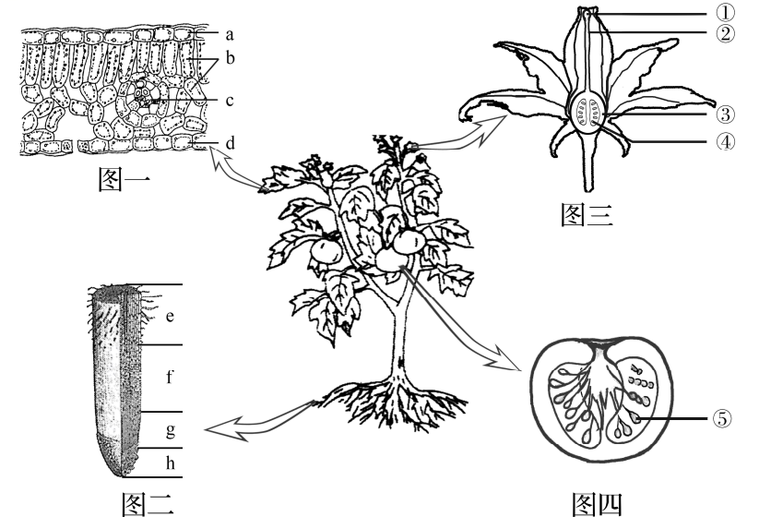
（1）根深叶茂，根尖结构中具有旺盛分裂能力的区域是图二中的【______】。
（2）叶绿花黄，下列与西红柿的叶和花不属于同一结构层次的是______。
A. 鼻 B. 耳 C. 血液 D. 肝脏
（3）花黄果红，从开花到结果必须经历______两个生理过程。西红柿果肉中含有丰富的维生素C，果肉是由图三中的【______】发育而来；图四中有多粒⑤是因为子房中有多个______（填名称）。
（4）果香味美，西红柿果实中酸甜可口的物质来自于细胞结构______。
（5）硕果累累，农民选用透光性强的塑料，达到增强光合作用，提高产量的目的，有机物的合成主要发生在图一结构中的【______】。果实成熟后销往各地，采取减弱______作用的方法，减少运输过程中有机物的消耗。
【答案】（1）[g] （2）C
（3） ①. 传粉、受精 ②. [③] ③. 胚珠 （4）液泡
（5） ①. [b] ②. 呼吸
【解析】
【分析】图一和图二中：a上表皮，b叶肉，c叶脉，d下表皮；e成熟区，f伸长区，g分生区，h根冠。
图三和图四中：①柱头，②花柱，③子房壁，④胚珠，⑤种子。
【小问1详解】
分生区被根冠包围着，细胞体积小、细胞核大、细胞质浓有很强的分裂能力，能够不断分裂产生新细胞。所以，根尖结构中具有旺盛分裂能力的区域是图二中的[g]分生区。
【小问2详解】
由不同的组织按照一定的次序结合在一起构成的行使一定功能的结构，叫做器官。植物中的：根、茎、叶、花、果实、种子六，动物中的：心脏、肝脏、肺、肾、眼、耳、甲状腺、唾液腺、皮肤等。而血液由血细胞和血浆（细胞间质）组成，血液在心脏和血管之间循环流动。因此血液是一种流动的结缔组织。所以，与西红柿的叶和花不属于同一结构层次的是血液。故选C。
【小问3详解】
绿色开花植物要形成果实和种子，必须经过传粉和受精两个生理过程。雄蕊花药里的花粉散落出来，借助外力落到雌蕊柱头上的过程叫传粉，传粉的方式有自花传粉和异花传粉；花粉管里的精子与胚珠里的卵细胞相融合的现象叫做受精。在完成传粉和受精两个重要的生理过程以后，花的大部分结构凋落，只有子房继续发育，最终子房发育成果实，子房壁发育成果皮，胚珠发育成种子，珠被发育为种皮。所以，从开花到结果必须经历传粉、受精两个生理过程。果肉是由图三中的[③]子房壁发育而来；图四中有多粒[⑤]种子是因为子房中有多个胚珠。
【小问4详解】
植物细胞的液泡内含细胞液，细胞液中溶解有多种物质，如或甜味或辣味的物质、色素以及糖类、无机盐、蛋白质等营养物质。所以，西红柿果实中酸甜可口的物质来自于细胞结构中液泡。
【小问5详解】
叶肉属于营养组织，靠近上表皮的叶肉细胞排列比较紧密，含有的叶绿体较多，颜色较深，属于栅栏组织；靠近下表皮的叶肉细胞排列比较疏松，含有的叶绿体较少，颜色较浅，属于海绵组织。叶绿体主要存在于叶肉中，叶肉细胞能进行光合作用。所以，番茄中有机物的合成主要发生在图一中的[b]叶肉。细胞利用氧，将有机物分解成二氧化碳和水，并且将储存在有机物中的能量释放出来，供给生命活动的需要，这个过程叫做呼吸作用。所以，果实成熟后销往各地，采取减弱呼吸作用的方法，减少运输过程中有机物的消耗。
18. 塞罕坝被誉为“花的世界、林的海洋、珍禽异兽的天堂”。经过三代人的艰苦努力，塞罕坝由荒原变成万顷林海，为生态环境的改善作出了重要贡献。下图是塞罕坝生态系统的一角，请结合下图回答问题。（注：①～④表示生理过程）
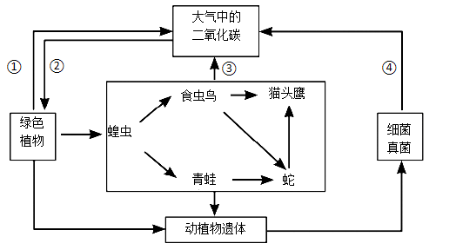
（1）从图中可以看出，生态系统的组成包括______部分和非生物部分。
（2）写出图中最短的一条食物链______。图中猫头鹰和蛇之间的关系是______。
（3）生态系统中青蛙的发育方式为______发育；按照体内有无______，将蝗虫与其他动物分成两类。
（4）与曾经的荒原相比，现今的塞罕坝生态系统动植物种类繁多，结构更加复杂，______能力增强。
（5）塞罕坝万顷林海中各种各样的绿色植物，通过______作用提高大气湿度，增加降水，促进生物圈的水循环。
（6）塞罕坝生态系统和其他生态系统共同参与生物圈碳循环，图中表示呼吸作用产生二氧化碳过程的有______（填序号）。
【答案】（1）生物 （2） ①. 绿色植物→蝗虫→食虫鸟→猫头鹰 ②. 捕食和竞争
（3） ①. 变态 ②. 脊柱
（4）自动调节##自我调节 （5）蒸腾
（6）①③④
【解析】
【分析】在一定的空间范围内，生物与环境所形成的统一的整体叫生态系统。一个完整的生态系统包括非生物部分和生物部分，非生物部分包括阳光、空气、水、温度等，生物部分由生产者（主要是植物）、消费者（主要是动物）和分解者（腐生的细菌、真菌）组成。题图中：①③④是呼吸作用，②是光合作用。
【小问1详解】
结合分析和题图可知，生态系统的组成包括生物部分和非生物部分。
【小问2详解】
本生态系统中的食物链有3条：绿色植物→蝗虫→食虫鸟→猫头鹰；绿色植物→蝗虫→食虫鸟→蛇→猫头鹰；绿色植物→蝗虫→青蛙→蛇→猫头鹰，其中最短的一条食物链：绿色植物→蝗虫→食虫鸟→猫头鹰。猫头鹰和蛇以食虫鸟为食，存在一种竞争关系，而猫头鹰又以蛇为食，它们之间是捕食关系。因此，猫头鹰和蛇之间的关系是捕食和竞争。
【小问3详解】
春末夏初，是青蛙的繁殖季节。雌雄蛙分别把卵细胞和精子排到水中，精子和卵细胞在水中结合形成受精卵，这种方式称为体外受精。青蛙的发育过程为：受精卵→蝌蚪→幼蛙→成蛙。因此，青蛙在生殖发育方式属于有性生殖、体外受精、卵生，发育过程属于变态发育。蝗虫的身体内没有由脊椎骨组成的脊柱，属于无脊椎动物；而食虫鸟、青蛙、蛇和猫头鹰的身体内有由脊椎骨组成的脊柱，属于脊椎动物。
【小问4详解】
在生态系统中，虽然各种生物的数量是在不断变化的，但在一般情况下，各种生物的数量和所占的比例是相对稳定的，这说明生态系统具有一定的自动调节能力。生态系统中生物种类越多，生态系统的成分越复杂，营养结构越复杂，自动调节能力越大。所以，与曾经的荒原相比，现今的塞罕坝生态系统动植物种类繁多，结构更加复杂，自动调节(自我调节)能力增强。
【小问5详解】
生物圈的水循环是大自然中的水通过蒸发、植物蒸腾、降水等环节，在生物圈中进行连续运动的过程。塞罕坝万顷林海中各种各样的绿色植物通过进行蒸腾作用，吸收水分、运输水分、散失水分，从而提高了大气的湿度，增加降水，参与了生物圈中的水循环。
【小问6详解】
细胞利用氧，将有机物分解成二氧化碳和水，并且将储存在有机物中的能量释放出来，供给生命活动的需要，这个过程叫做呼吸作用。呼吸作用的主要部位是所有活的细胞，场所是细胞中的线粒体。所以，图中表示呼吸作用产生二氧化碳过程的有①③④。
19. 阅读资料，回答问题。
资料一：蛔虫病是一种由蛔虫引起的消化道寄生虫病。患蛔虫病的人常常厌食，进而导致营养不良和贫血，严重时腹泻。为预防蛔虫病，要注意饮食卫生，做到饭前便后洗手；不生食未洗净的蔬菜、瓜果，不喝生水；做好粪便无害化处理等。
资料二：流行性感冒（简称流感）是由流感病毒引起的呼吸道传染病。流感患者常表现出发热、头痛、咳嗽、鼻塞等症状。在流感流行期间，要注意室内通风，必要时对公共场所和室内进行消毒；减少聚集，加强锻炼，降低患病风险。
（1）从传染病角度分析，资料一中的蛔虫是引起蛔虫病的______；蛔虫寄生在人的消化道内，未被消化液消化，主要原因是体表有______，起到保护作用。
（2）资料一中涉及的预防蛔虫病的方法，均属于传染病预防措施中的______。
（3）与资料一中的蛔虫相比，流感病毒结构简单，没有______结构。
（4）资料二中的流感患者属于传染病流行环节中的______；患流感后______（填“能”或“不能”）用青霉素（一种抗生素）治疗；流感病毒从人体呼吸道进入，呼吸道黏膜能起到阻挡作用，属于人体的第______道防线，这种免疫类型属于______免疫。
【答案】（1） ①. 病原体 ②. 角质层 （2）切断传播途径 （3）细胞
（4） ①. 传染源 ②. 不能 ③. 一 ④. 非特异性免疫
【解析】
【分析】人体的三道防线
第一道防线：由皮肤和黏膜组成，能阻挡、杀死病原体，清扫异物，属于非特异性免疫
第二道防线：体液中的杀菌物质和吞噬细胞，能溶解，吞噬病原体，属于非特异性免疫。
第三道防线：由免疫器官和免疫细胞构成，能产生抗体、消除抗原，属于特异性免疫。
【小问1详解】
病原体是引起传染病的细菌、病毒、寄生虫等生物。蛔虫寄生生活，身体呈圆柱形，有口有肛门。体表有角质层，起保护作用。所以，蛔虫是引起蛔虫病的病原体；蛔虫寄生在人的消化道内，未被消化液消化，主要原因是体表有角质层。
【小问2详解】
控制传染病的措施有三个：控制传染源、切断传播途径、保护易感人群。一般来说，凡是对健康人采取的措施均为保护易感人群，如接种疫苗等；凡是对病人或怀疑是病人的采取的措施均为控制传染源，如隔离病人等；其余的“讲究个人卫生、环境消毒、戴口罩”等措施可判断为切断传播途径。所以，资料一中涉及的预防蛔虫病的方法，均属于：切断传播途径。
【小问3详解】
病毒是一种体积非常微小，结构极其简单的生命形式，病毒没有细胞结构，主要由内部的遗传物质和蛋白质外壳组成，不能独立生存。所以，与资料一中的蛔虫相比，流感病毒结构简单，没有细胞结构。
【小问4详解】
传染源是能够散播病原体的人或动物。抗生素是一类能够杀死细菌的物质，是当前治疗人和动物细菌感染的常用药，但抗生素对病毒引起的疾病不起作用。所以，资料二中的流感患者属于传染病流行环节中的传染源；患流感后不能用青霉素（一种抗生素）治疗。结合分析可知，流感病毒从人体呼吸道进入，呼吸道黏膜能起到阻挡作用，属于人体的第一道防线，这种免疫类型属于非特异性免疫免疫。
20. 人体是一个统一的整体。人体的各个系统相互协调，完成各项活动，保护生命健康。下图是人体内的部分生理活动示意图。请根据图示回答问题。（注：数字代表结构，字母代表生理过程。“【 】”内填数字）
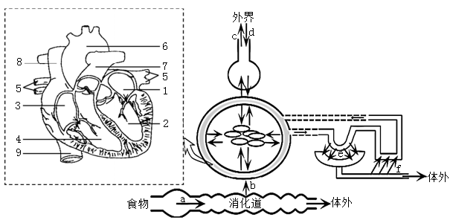
（1）人体内a表示的生理过程是______，食物中的蛋白质在小肠内最终被分解为______，进入血液，经过图中的【______】到达心脏的右心房。
（2）心脏壁最厚的是【______】，图中1和2、3和4之间有______，能够防止血液倒流。血液中运输营养物质和代谢废物的成分是______。
（3）进行d过程时，膈顶部______（填“上升”或“下降”）。氧气由肺泡处的毛细血管运输到脑部组织细胞的过程，必须经过的心脏结构是【______】。
（4）图中f代表的生理过程是肾小管的______作用；体内的代谢废物要及时排出，图中有______条排泄途径。
【答案】（1） ①. 消化 ②. 氨基酸 ③. 9
（2） ①. 2 ②. 房室瓣 ③. 血浆
（3） ①. 下降 ②. 1、2
（4） ①. 重吸收 ②. 两##二##2
【解析】
【分析】1．心脏的结构：
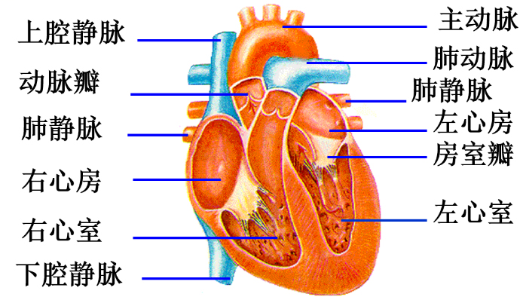
2．血液循环途径：
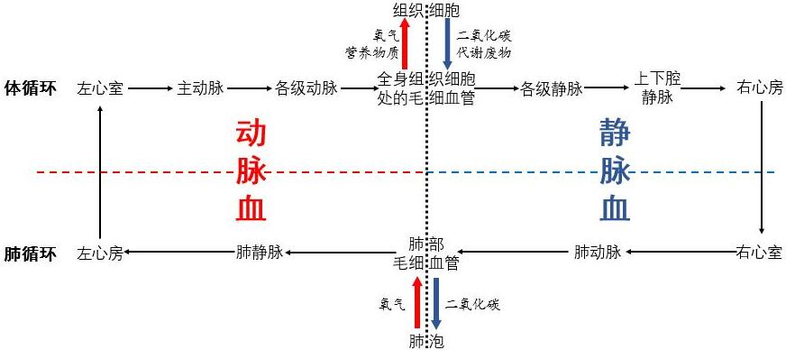
【小问1详解】
食物在消化道内分解成可以被细胞吸收的物质的过程叫消化。蛋白质在胃中开始被消化，在胃蛋白酶的作用分解成多肽。进入小肠后，在小肠分泌的肠液和胰腺分泌的胰液的作用下被彻底分解成氨基酸。氨基酸被吸收后，进入小肠部周围的毛细血管→肝门静脉→肝脏周围毛细血管→肝静脉→下腔静脉→右心房。所以，人体内a表示的生理过程是消化，食物中的蛋白质在小肠内最终被分解为氨基酸，进入血液，经过图中的[9]下腔静脉到达心脏的右心房。
【小问2详解】
体循环输送血液路线最长，需要压力最大。左心室是体循环的起点，所以在心脏的四个腔中，壁最厚、收缩能力最强的是[2]左心室。心房和心室之间有瓣膜，称为房室瓣，朝向心室开，保证了血液只能从心房流向心室。因此，正常情况下，心室收缩，血液由心室流向动脉，而不会流向心房。所以，图中1和2、3和4之间有房室瓣，能够防止血液倒流。血浆呈现淡黄色、半透明，主要成分为水（90%），还有血浆蛋白（7%），葡萄糖、氨基酸、无机盐等（3%）。血浆有运载血细胞，运输营养物质和废物的功能。
【小问3详解】
膈肌与肋间肌收缩，引起胸腔前后、左右及上下径均增大，膈肌顶部下降，胸廓的容积扩大，肺随之扩张，造成肺内气压减小，小于外界大气压，外界气体进入肺内，完成吸气。所以，进行d（吸气）过程时，膈顶部下降。外界环境中的氧气到达脑部组织细胞的途径是：外界→呼吸道→肺→肺部毛细血管→肺静脉→左心房→左心室→主动脉→各级动脉→脑组织细胞处的毛细血管→脑组织细胞。所以，氧气由肺泡处的毛细血管运输到脑部组织细胞的过程，必须经过的心脏结构是[1左心房、2左心室]。
【小问4详解】
尿的形成要经过肾小球（和肾小囊壁）的滤过和肾小管的重吸收作用。血浆通过肾小球的滤过作用，除了大分子的蛋白质外，其他的如水、无机盐、尿素、葡萄糖会滤过到肾小囊腔形成原尿；原尿流经肾小管时，其中大部分水、部分无机盐和全部的葡萄糖被重新吸收回血液，而剩下的如尿素、一部分无机盐和水等由肾小管流出形成尿液。所以，图中f代表的生理过程是肾小管的重吸收作用。人体内物质分解时产生的二氧化碳、尿素和多余的水等废物排出体外的过程叫做排泄。排泄的途径主要有三条：①水和少量的无机盐、尿素以汗液的形式由皮肤排出；②二氧化碳和少量的水以气体的形式通过呼吸系统排出；③绝大部分水、无机盐和尿素等废物以尿的形式通过泌尿系统排出。所以，体内的代谢废物要及时排出，图中有2条排泄途径（呼气和排尿）。
21. 大熊猫是我国珍稀保护动物，为世人所喜爱。四川卧龙自然保护区发布了患上“白化病”的大熊猫照片。图甲为“白化病”大熊猫遗传图解，图乙为染色体和DNA的关系示意图。请根据下图回答问题。
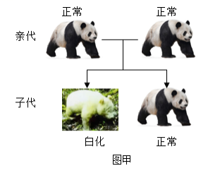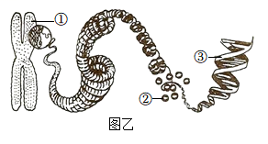
（1）大熊猫模仿人类荡秋千的行为，从获得途径上分析，属于______行为。
（2）图甲可以推测出大熊猫“白化”这一性状是由______（填“显性”或“隐性”）基因控制的，子代“白化”大熊猫的基因组成是______（用A、a表示），亲代大熊猫再生一只正常大熊猫的概率是______。
（3）大熊猫的体细胞中有21对染色体，生殖细胞中染色体数目是______；它的性别决定与人类相似，精子中的性染色体组成是______。
（4）图乙染色体的组成中，______（填序号）是主要的遗传物质。
（5）新鲜马粪中含有两种“抗冷分子”。大熊猫用马粪“洗澡”，增强抗寒能力的这种变异属于______的变异。（填“可遗传”或“不可遗传”）
【答案】（1）学习 （2） ①. 隐性 ②. aa ③. 75%（3/4）
（3） ①. 21条 ②. X或Y （4）③
（5）不遗传
【解析】
【分析】1．生物体的某些性状是由一对基因控制的，而成对的基因往往有显性和隐性之分，显性基因是控制显性性状的基因，隐性基因是控制隐性性状的基因。当细胞内控制某种性状的一对基因，一个是显性、一个是隐性时，只有显性基因控制的性状才会表现出来；当控制某种性状的基因都是隐性基因时，才会表现出隐性性状。
2．图乙中：①是染色体，它是由③DNA和②蛋白质两部分组成。
【小问1详解】
学习行为是在遗传因素的基础上，通过环境因素的作用，由生活经验和学习而获得的行为，如鹦鹉学舌、海豹表演、小狗钻火圈等。所以，大熊猫模仿人类荡秋千的行为，从获得途径上分析，属于学习行为。
【小问2详解】
在一对相对性状的遗传过程中，子代个体中出现了亲代没有的性状，新出现的性状一定是隐性性状，亲代的性状是显性性状，亲代的基因组成是杂合的。所以，根据甲组的遗传规律（亲代：正常×正常→子代出现：白化），可推知正常是显性性状（基因组成为AA或Aa），白化是隐性性状（基因组成为aa）。白化子代的基因组成是aa，一个a基因来自父方，一个a基因来自母方，因此正常亲代的基因组成为Aa和Aa，遗传图解如下：
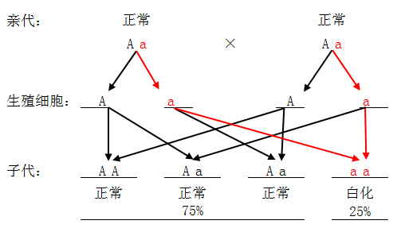
所以，图甲可以推测出大熊猫“白化”这一性状是由隐性基因控制的，子代“白化”大熊猫的基因组成是aa，亲代大熊猫再生一只正常大熊猫的概率是75%（3/4）。
【小问3详解】
在形成精子或卵细胞的细胞分裂过程中，染色体要减少一半，而且不是任意的一半，是每对染色体中的一条分别进入不同的精子或卵细胞中。在亲代的生殖细胞形成过程中，经过减数分裂，两条性染色体彼此分离，男性（XY）产生两种类型的精子—含X染色体的精子和含Y染色体的精子，女性（XX）则只产一种含X染色体的卵细胞。所以，大熊猫的体细胞中有21对染色体，生殖细胞中染色体数目是21条；它的性别决定与人类相似，精子中的性染色体组成是X或Y。
【小问4详解】
如果将正在分裂的细胞用碱性染料染色，再放在显微镜下观察，你会发现细胞核中有许多染成深色的物质，这些物质就是染色体。①染色体主要是由③DNA分子和②蛋白质分子构成的，DNA是细胞生物的遗传物质。所以，图乙染色体的组成中，③（DNA）是主要的遗传物质。
【小问5详解】
生物的变异是由于遗传物质发生改变（遗传物质的改变有基因重组、基因突变、染色体变异等）引起的，这种变异能遗传给下一代，称为可遗传的变异。生物的变异是由于环境条件引起的，遗传物质没有发生改变，这种变异一般不能遗传给下一代，称为不可遗传的变异。所以，新鲜马粪中含有两种“抗冷分子”。大熊猫用马粪“洗澡”，增强抗寒能力的这种变异属于遗传物质没有发生改变的不可遗传变异。
22. 实验探究
山药具有重要的药用价值，山药多糖是其中的主要活性成分。为研究山药多糖对大鼠血糖浓度的影响，某科研小组用大小及患病程度基本相同的20只糖尿病大鼠和10只健康大鼠，进行如下实验。12天后，在各组大鼠进食等量馒头后测定血糖浓度，实验结果如下：
组别 | 大鼠状况 | 处理方式
A | 健康 | 灌服生理盐水
B | 患糖尿病 | 灌服生理盐水
C | 患糖尿病 | 灌服山药多糖
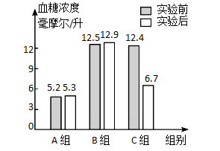
（1）实验设置A组的目的是______。C组糖尿病大鼠的数量应为______只。
（2）实验用大小及患病程度基本相同的大鼠目的是______。
（3）B组和C组进行对照，变量为______，可提出的问题是______？
（4）以上结果表明，山药多糖可在一定程度上降低血糖浓度，研究者推测，长时间食用山药可适当恢复人体______（填一种内分泌腺）的功能。
【答案】（1） ①. 对照
②. 10
（2）保持实验变量的唯一，排除因其他因素的存在而影响和干扰实验结果的可能
（3） ①. 山药多糖 ②. 山药多糖对大鼠的血糖浓度有影响吗 （4）胰岛
【解析】
【分析】（1）对照实验在探究某种条件对研究对象的影响时，对研究对象进行的除了该条件不同以外，其他条件都相同的实验。根据变量设置组对照实验，使实验结果具有说服力。一般来说，对实验变量进行处理的，就是实验组；没有处理的就是对照组。
（2）胰岛素的作用：促进血糖合成糖元，加速血糖的分解，降低血糖的浓度。
【小问1详解】
在对照实验中，经过控制处理的一组事物称为实验组。为了确证实验组的结果是由人为进行的这种处理引起的，需要用同样的研究对象，另外设置不作上述处理的一组事物进行观察，这样的未作实验处理的一组事物称为对照组。所以，实验设置A组（健康、灌服生理盐水）的目的是对照。C组糖尿病大鼠的数量应和A组、C组相同，都为10只。
【小问2详解】
探究实验要遵循变量唯一的原则，即除了变量不同外其他的条件都应该相同。所以，实验用大小及患病程度基本相同的大鼠目的是保持实验变量的唯一，排除因其他因素的存在而影响和干扰实验结果的可能。
【小问3详解】
对照实验是在研究一种条件对研究对象的影响时，所进行的除了一种条件不同外，其他条件都相同的实验，这个唯一的不同条件，就是该对照实验的变量。所以，B组（灌服生理盐水）和C（灌服山药多糖）组进行对照，变量为山药多糖，可提出的问题是山药多糖对大鼠的血糖浓度有影响吗？
【小问4详解】
根据实验结果“灌服山药多糖的C组小鼠，实验后的血糖浓度明显降低”表明，山药多糖可在一定程度上降低血糖浓度。胰岛散布于胰腺中，能够分泌胰岛素。胰岛素的功能是调节糖在体内的吸收、利用和转化等，如促进血糖（血液中的葡萄糖）合成糖元，加速血糖的分解，从而降低血糖的浓度，使血糖维持在正常水平。所以，研究者推测，长时间食用山药可适当恢复人体胰岛的功能。

